

PRECONISATIONS et CONFIGURATION
INSTALLATION DE LA GAMME COLORIS
à remplir par le prestataire Informatique
à renvoyer au CDG au plus tard 48h avant l’intervention

Rappel : Deux architectures principales sont liées aux applications métiers Coloris :

Installation en version Monoposte

Le logiciel est installé intégralement sur l’ordinateur. Ainsi les applications Coloris, les outils nécessaires et la base de données sont déployés sur le disque dur du poste concerné.
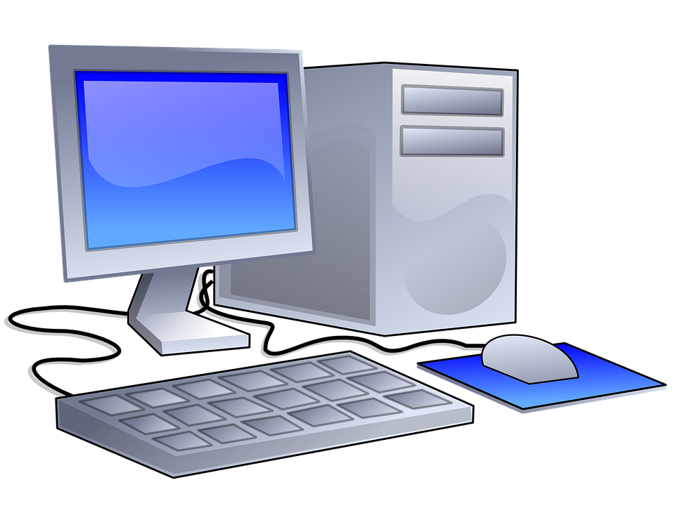

POSTE PRINCIPAL
- Base de données
- Applications
- Fichiers partagés

Installation en version Poste Principal / Client

L’installation est répartie entre un ordinateur installé en version monoposte (cf. ci-dessus)
et un ordinateur client de Coloris.



POSTE PRINCIPAL
- Base de données
- Applications
- Fichiers partagés

CLIENTS
- Applications

CONFIGURATIONS

L’installation de la gamme Coloris est à la charge du pôle informatique du CDG47. Le pôle informatique ne peut pas prendre en compte le suivi des applicatifs métiers s’ils ne sont pas installés par un technicien du Pôle.
Merci de remplir le questionnaire suivant et de le remettre à votre correspondant dans la collectivité ainsi qu’au pôle informatique. Les réponses à certaines questions nécessitent une concertation avec votre correspondant dans la collectivité compte tenu des informations à transmettre sur les PCs installés avant votre intervention.

Installations Coloris

- Nombre de machines installées dans la collectivité en version :
  - Poste Principal : ………..
  - Client : ………

- Nombre de nouvelles machines à installer en version :
  - Poste Principal : ………..
  - Client : ………

- Nombre d’anciennes machines à réinstaller en version :
  - Poste Principal : ………..
  - Client : ………

Equipements

Nom PC | Nom Système d’exploitation | Nom Antivirus | Lecteur DVD O/N | Connection Internet  O/N | Réseau  Ethernet – Wifi – CPL.. | Groupe de travail  ou  domaine | Adresse IP  Fixe /DHCP

Gestion des disques sur le Poste Principal à installer (remplir le tableau ci-dessous) :

Lettre de lecteur
Nom du volume
Nom du disque physique (interne)
Nom du disque externe, NAS, bande de sauvegarde, …
Taille (en Go)

Il est demandé de préciser tous les lecteurs du nouveau PC, y compris ceux des lecteurs externes (disque externe USB, N.A.S. ou lecteur de bandes).

Coloris permet de programmer une sauvegarde automatique des données (une par jour ouvré).

Avez-vous mis en place une sauvegarde automatique des données bureautiques ? : Oui □ Non □

Si oui afin que nous paramétrions la sauvegarde automatique des données Coloris©, indiquez s’il vous plaît le chemin de destination que vous avez préparé : …………………………………………………………………………………………………………………..

PREREQUIS

Prérequis techniques avant Installation par le CDG47

- Pas de renommage du Poste Principal à remplacer
- Le Poste Principal à remplacer doit être disponible sur le réseau.

- Lecteur DVD sur le nouveau Poste Principal
- Le système Windows 10 Pro français installé et à jour
- Session avec mot de passe pour chaque utilisateur du poste

- Le NET Framework 3.5 doit être installé à minima
- Java 1.8 minimum
- Mozilla Firefox par défaut
- Acrobat Reader

INSTALLATIONS OPTIONNELLES

Installation Optionnelles à réaliser avant Installation par le CDG47

- Teamviewer 12 (Exe, 11,6Mo)
- ISL Light Client (Exe, 567 ko)
- Gemalto 32 et 64

